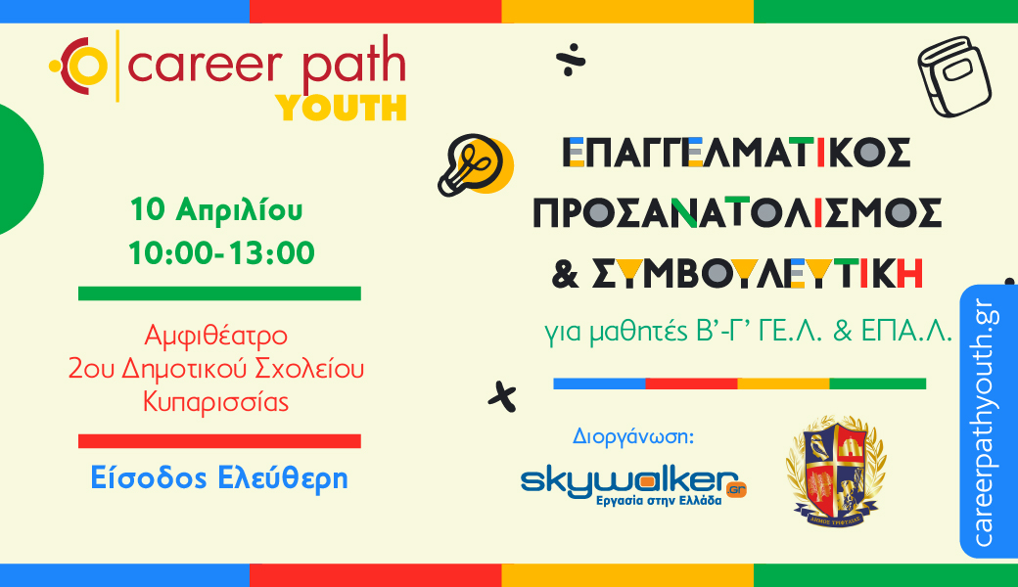
Αθήνα, 7 Απριλίου 2025
Δελτίο Τύπου

Career Path Youth στις 10 Απριλίου στον Δήμο Τριφυλίας
Επαγγελματικός προσανατολισμός και συμβουλευτική για μαθητές γυμνασίου και λυκείου

Το skywalker.gr – Εργασία στην Ελλάδα, στο πλαίσιο των πρωτοβουλιών που αφορούν την εκπαίδευση, σε συνεργασία με τον Δήμο Τριφυλίας διοργανώνει τη δράση Career Path Youth, την Πέμπτη 10 Απριλίου και ώρες 10:00-13:00. Το σεμινάριο αφορά τους μαθητές της Β΄ και Γ΄ τάξης των γενικών και επαγγελματικών λυκείων και θα πραγματοποιηθεί στο αμφιθέατρο του 2ου Δημοτικού Σχολείου Κυπαρισσίας.

Η είσοδος είναι ελεύθερη για όλους!

Το Career Path Youth αποτελεί μια διά ζώσης εκπαιδευτική δράση σχετικά με τον επαγγελματικό προσανατολισμό και τη συμβουλευτική των μαθητών γυμνασίου και λυκείου. Βασικός στόχος της συγκεκριμένης δράσης είναι η ενημέρωση των μαθητών του γυμνασίου και των γενικών και επαγγελματικών λυκείων για το περιεχόμενο των σχολών της τριτοβάθμιας εκπαίδευσης, τη διαδικασία εισαγωγής σε αυτές, αλλά και τη διασύνδεση των σπουδών τους με τη σύγχρονη αγορά εργασίας.

Επιπλέον, η δράση Career Path Youth περιλαμβάνει συμβουλευτική σχετικά με τις τεχνικές διαχείρισης του άγχους κατά την προετοιμασία για τις εξετάσεις, αλλά και σχετικά με τους τρόπους διαχείρισης του χρόνου και οργάνωσης της μελέτης των υποψηφίων.
Απευθύνεται σε μαθητές της δευτεροβάθμιας εκπαίδευσης, γονείς, υποψηφίους των πανελλαδικών εξετάσεων, καθώς και σε εκπαιδευτικούς.

Κατά τη διάρκεια της δράσης Career Path Youth στις 10 Απριλίου στον Δήμο Τριφυλίας, οι επισκέπτες και οι μαθητές της Β΄ και Γ΄ τάξης των γενικών και επαγγελματικών λυκείων θα έχουν τη δυνατότητα να παρακολουθήσουν τα εξής:

Από τις 10:00 έως τις 12:00, η κυρία Σταυρούλα Αγγελοπούλου, Σύμβουλος Σταδιοδρομίας στην Orientum, θα μιλήσει για τη νοοτροπία της ανάπτυξης, τα κίνητρα για να πετύχουν οι μαθητές τους στόχους τους, για το πώς επιλέγει κανείς σχολή και επάγγελμα, ενώ θα παρουσιάσει αναλυτικά τα πανεπιστήμια και τα «έξυπνα» μεταπτυχιακά. Επίσης, θα αναφερθεί στις αλλαγές στην εκπαίδευση, στο πώς μπορούν οι μαθητές να ενισχύσουν τις σπουδές τους, στη σύγχρονη αγορά εργασίας αλλά και στα επαγγέλματα του 2030.

Από τις 12:15 έως τις 13:00, θα παρουσιαστεί η θεματική της συμβουλευτικής διαχείρισης άγχους και χρόνου μελέτης από την κυρία Ζωή Σπανού, Ψυχολόγο-Ψυχοθεραπεύτρια Γνωσιακής-Συμπεριφοριστικής Κατεύθυνσης, κατά τη διάρκεια της οποίας θα συζητηθούν οι τρόποι με τους οποίους μπορεί κανείς να αντιμετωπίσει το άγχος του, αλλά και να προγραμματίσει σωστά τη μελέτη του εν όψει πανελλαδικών εξετάσεων.
Στο site careerpathyouth.gr οι ενδιαφερόμενοι θα βρουν περισσότερες πληροφορίες.

Για περισσότερες πληροφορίες, παρακαλώ, επικοινωνήστε:
Μαίρη Κατσαπρίνη, Communication Strategist, skywalker.gr – Εργασία στην Ελλάδα, 6947 997884, mkatsaprini@skywalker.gr

